Спецификация для диаграммы вариантов использования
1. Продажа билета
Раздел | Описание
Краткое описание | Пассажир желает приобрести билет на поезд. Кассир через пользовательский интерфейс системы вводит данные о рейсе и пассажире. При наличии свободных мест система резервирует место, и кассир оформляет продажу, принимая оплату.
Субъекты | Кассир, Пассажир
Предусловия | В базе данных системы имеются доступные рейсы и свободные места.
Основной поток | Кассир выбирает рейс и вводит данные пассажира. Система проверяет наличие мест. Если места есть, кассир принимает оплату и оформляет продажу. Система генерирует билет и добавляет его в историю покупок.
Альтернативный поток | Пассажир не нашел подходящий рейс, и кассир предлагает ему выбрать другой. Если нет свободных мест, система уведомляет кассира о невозможности оформления покупки.
Постусловия | Билет успешно оформлен, и информация о покупке сохранена в системе.

2. Возврат билета
Раздел | Описание
Краткое описание | Пассажир хочет вернуть ранее купленный билет. Кассир находит информацию о покупке в системе и инициирует возврат, проверяя правила возврата.
Субъекты | Кассир, Пассажир
Предусловия | У пассажира есть билет, подлежащий возврату, и он соблюдает правила возврата.
Основной поток | Кассир ищет билет в системе. Система проверяет возможность возврата. Если возврат возможен, кассир подтверждает возврат и возвращает средства.
Альтернативный поток | Если билет не подлежит возврату, система уведомляет кассира, и возврат не выполняется.
Постусловия | Билет возвращен, а информация о возврате обновлена в системе.

3. Изменение бронирования
Раздел | Описание
Краткое описание | Пассажир желает изменить условия своего бронирования. Кассир находит бронирование и вносит изменения в системе.
Субъекты | Кассир, Пассажир
Предусловия | У пассажира есть активное бронирование в системе.
Основной поток | Кассир ищет бронирование и предлагает пассажиру новые условия. Если новое бронирование возможно, система обновляет данные.
Альтернативный поток | Если мест на новом рейсе нет, система уведомляет кассира, и изменения не вносятся.
Постусловия | Бронирование успешно изменено, информация обновлена.

4. Регистрация нового пассажира
Раздел | Описание
Краткое описание | Новый пассажир хочет зарегистрироваться в системе. Кассир вводит данные пассажира в систему.
Субъекты | Кассир, Пассажир
Предусловия | Пассажир предоставляет необходимые данные для регистрации.
Основной поток | Кассир вводит данные и создает учетную запись. Система генерирует уникальный идентификатор.
Постусловия | Пассажир успешно зарегистрирован, информация сохранена в системе.

5. Настройка параметров системы
Раздел | Описание
Краткое описание | Администратор системы вносит изменения в настройки (расписание и цены).
Субъекты | Администратор системы
Предусловия | Администратор авторизован и имеет права на изменения.
Основной поток | Администратор выбирает параметры для изменения и вносит необходимые корректировки. Система сохраняет изменения.
Постусловия | Параметры системы успешно обновлены.

6. Генерация отчетов
Раздел | Описание
Краткое описание | Администратор создает отчеты о деятельности системы.
Субъекты | Администратор системы
Предусловия | Администратор имеет права на просмотр и генерацию отчетов.
Основной поток | Администратор выбирает тип отчета, система собирает данные и формирует отчет, который сохраняется для анализа.
Постусловия | Отчет успешно сгенерирован и сохранен.

7. Управление справочными данными
Раздел | Описание
Краткое описание | Администратор обновляет справочные данные (маршруты и станции).
Субъекты | Администратор системы
Предусловия | Администратор имеет доступ к справочным данным.
Основной поток | Администратор открывает раздел справочных данных и вносит изменения. Система обновляет данные.
Постусловия | Справочные данные успешно обновлены.

8. Управление учетными записями кассиров
Раздел | Описание
Краткое описание | Администратор создает или изменяет учетные записи кассиров.
Субъекты | Администратор системы
Предусловия | Администратор авторизован и имеет соответствующие права.
Основной поток | Администратор выбирает учетную запись кассира для изменения или создает новую. Система обновляет информацию.
Постусловия | Учетные записи кассиров успешно обновлены.

Изображение UML-диаграммы вариантов использования для кассира и администратора системы представлено на рисунке 1.

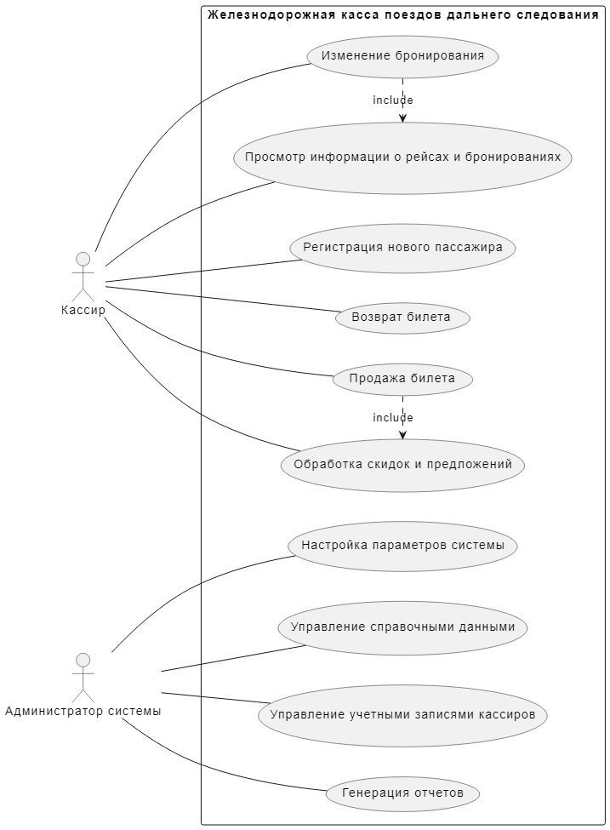
Рисунок 1 – Изображение UML-диаграммы вариантов использования

